УДК 661.718.5:616.31

Скородумова О.Б., Качоманова М.П., Городничева И.В., Гончаренко Я.Н.
(НТУ «Харьковский политехнический институт», г. Харьков)

ВЛИЯНИЕ МОРФОЛОГИИ НАПОЛНИТЕЛЯ НА ФИЗИКО-МЕХАНИЧЕСКИЕ СВОЙСТВА КОМПОЗИЦИОННЫХ МАТЕРИАЛОВ ДЛЯ СТОМАТОЛОГИИ

Введение
Разработка наукоемких технологий композиционных материалов на основе полимерных матриц и керамических наполнителей является перспективным направлением расширения их использования в медицинской практике для целей восстановительной стоматологии и представляет большой научный и социальный интерес.
Введение керамического наполнителя в полимерную матрицу приводит к существенным изменениям физико-химических и механических свойств получаемых композиционных материалов, что обусловлено взаимодействием полимеров с поверхностью наполнителя, а также влиянием наполнителей на химическое строение и структуру полимеров.
Достижение высоких клинических, эстетических и технологических показателей стоматологических композиционных материалов во многом обеспечивается свойствами наполнителя. Основными требованиями, предъявляемыми к наполнителям для стоматологических масс, являются: биосовместимость, однородность фазового состава, изотропность структуры, узкий интервал дисперсности, а также обязательное соответствие показателей преломления полимерной матрицы и керамического наполнителя.
Известны работы, в которых решается проблема синтеза наполнителей, обеспечивающих прозрачность композиционного материала за счет соответствия показателя преломления полимерной матрицы светопреломлению наполнителя. Однако прочность таких композитов практически не отличается от прочности обычных модифицированных стоматологических материалов. Биосовместимые свойства диоксида кремния обусловили широкое использование порошков на его основе в качестве наполнителей для композиционных материалов на полимерной основе, применяемых для целей восстановительной стоматологии [1].
«Tetric» – новый светотвердеющий стоматологический материал фирмы Vivadent [2], применяемый с начала 90-х годов, включает в себя высокодисперсный стеклянный наполнитель, высокодисперсный диоксид кремния, сфероидальный смешанный оксид и фторид иттербия и характеризуется высокой прочностью при изгибе, твердостью и эластичностью.
Используемый при различных восстановительных процедурах универсальный гибридный композит «Aelitefil» [3], насыщен на 80 % стеклянным наполнителем с размером частиц около 7 мкм, что обеспечивает хорошо полированную поверхность, высокие физические и оптические характеристики. Композит дополнительно включает в себя субмикронные частицы (0,04 мкм) диоксида кремния, что обеспечивает контроль усадки полимера и облегчает работу с композитом при клиническом использовании. Среди современных ведущих композиционных материалов лидирующее положение также занимают гибридные композиционные материалы: “Vetremer (ЗM)”, “Herculite XRV”, “Charisma”.
Сообщается [4] о разработанном материале “Аиродент 02” на основе олигокарбонатметакрилата (ОКМ-2) с высокими физико-механическими и косметическими свойствами. В качестве наполнителя использован тонкодисперсный оксид кремния – аэросил А-300. Увеличение количества наполнителя от 5-9 % до 65 % существенно повышает твердость и износостойкость материала. Высоконаполненный «Аиродент-02» в исходном состоянии представляет собой густую массу, из которой легче моделировать анатомическую форму зуба. Такую же закономерность повышения прочностных свойств с увеличением количества наполнителя отмечают при сравнении зарубежных материалов «Пиропласт» и «Изозит» (фирмы «Ivoclar», ФРГ). При этом увеличение содержания наполнителя ведет к снижению усадки при отверждении пластмассового слоя на металлической подложке, уменьшению внутренних напряжений в отвержденном материале и, как следствие, возрастанию адгезионной прочности. Несмотря на достаточно высокое содержание наполнителя, материал не теряет полупрозрачность, что дает возможность получения расцветок, имитирующих цвет и оттенки естественных зубов [4].
Харьковским АТ «Стома» на сегодняшний день выпускаются композиционные материалы для восстановительной стоматологии «Терафил», различных модификаций: светоотверждаемый «Терафил-30», и композиты химического твердения «Терафил-20», «Терафил-20-02», «Терафил-20-03» [5].
Высокая стоимость импортных стоматологических материалов, с одной стороны, и недостаточно высокое качество отечественной продукции, с другой, требуют развития технологий стоматологических композиционных материалов с улучшенными свойствами, которые во многом определяются качеством наполнителя.
Разработку энергосберегающей золь-гель технологии получения высокодисперсного кремнеземистого наполнителя из этилсиликатных гелей делает перспективной и актуальной возможность программирования синтеза заданных фаз, размера и формы частиц, а также достижения существенного снижения энергозатрат за счет низкой температуры синтеза и кратковременных помолов [6-8]. Получение порошков по золь-гель технологии предусматривает смешение исходных компонентов на молекулярном уровне, что обеспечивает высокую чистоту [9] (свойство особенно важное при производстве биосовместимого материала), однородный гранулометрический состав и равномерное распределение сосуществующих фаз. Регулирование технологических параметров проведения золь-гель процесса позволяет программировать образование заданных фаз, размер и форму частиц, а также химию их поверхности [10,11]. Высокая поверхностная энергия гелей способствует снижению температуры образования фаз, тем самым существенно уменьшая энергозатраты, чему способствуют также кратковременные помолы после термообработки [12,13].
В технической литературе не найдено сведений о взаимосвязи формы частиц наполнителя и физико-механических свойств получаемого композита.
Недостаточность теоретических и экспериментальных данных позволяет определить задачу настоящего исследования:
– изучение взаимосвязи морфологии частиц наполнителя и физико-механических свойств композиционных материалов на основе стоматологических пластмасс.
Реализация поставленной задачи предусматривает выбор основных направлений исследований:
- изучение физико-механических свойств композитов в зависимости от размера и формы частиц наполнителя;
- изучение влияния степени наполнения полимера керамическим порошком на физико-механические свойства композита.
Экспериментальная часть
Экспериментальные образцы композиционных материалов получали методом свободного литья в металлические формы. Порошок полимера АСТТ смешивали с мономером ММА (метиловый эфир метакриловой кислоты) в соотношении 1:1 и выдерживали смесь при комнатной температуре до полного набухания полимера (15-20 мин), а затем вводили наполнитель в количестве 30, 50 и 70%. Полученную однородную смесь заливали в металлические формы и выдерживали в термошкафу при 30 °С в течение 1 суток. На полученных образцах определяли величину ударной вязкости, прочность при изгибе и сжатии и износостойкость.
В качестве наполнителей использовали кремнеземистые порошки с золь-гель предысторией: обломочного типа (изометрическая форма частиц, средний размер: 2,5-5мкм, 1,5-2,5 мкм и 0,5-1,5мкм), сферические (40-50мкм) и волокнистые (диаметр волокон 20мкм, 5-8мкм, 1,5-2,5мкм). Все типы наполнителей были рентгеноаморфны.
Значения физико-механических характеристик наполненных композитов ниже, чем у чистого полимера и заметно снижаются с увеличением степени наполнения. Это значит, что наполнители, полученные по золь-гель технологии, относятся к группе так называемых не усиливающих или инертных наполнителей [13]. Повышение прочностных характеристик в таких случаях обеспечивается использованием специальных модификаторов, которые имеют на концах молекулы две функциональных группы, одна из которых реагирует с поверхностью частицы наполнителя, а другая – с полимерной матрицей, тем самым обеспечивая сцепление наполнителя с матрицей. В данных исследованиях в качестве модификаторов использовали ОКМ-2 (бис-метакрилоксиэтиленкарбонат диэтиленгликоля) и ГМА (глицидилметакрилат). Наличие модификатора на поверхности порошка-наполнителя при изучении влияния степени наполнения и дисперсности различных наполнителей на физико-механические свойства композитов не имеет принципиального значения, поэтому при проведении исследований использовали немодифицированные порошки.
Обсуждение результатов
На рис.1 показаны зависимости изменения свойств композитов от средней дисперсности наполнителя обломочного типа. Все кривые изменения ударной вязкости и прочности при сжатии имеют ярко выраженный перегиб в области дисперсности наполнителя 1,5-2,5мкм. Однако такого перегиба нет на кривых изменения износостойкости и прочности при изгибе, в связи с чем нельзя считать точки перегиба на кривых ударной вязкости и прочности при сжатии ошибкой эксперимента при изготовлении композитов из наполнителей дисперсностью 1,5-2,5мкм. Так как разная дисперсность наполнителя обломочного типа получается путем корректирования параметров проведения гидролиза и поликонденсации этилсиликата, а не в результате помола синтезированного порошка, причиной перегиба очевидно, следует считать повышенную агрегируемость порошка. При этом распределение агрегатов в полимерной матрице происходит неравномерно, и величина ударной вязкости в основном, зависит от характеристик чистого полимера. Очевидно, резкое снижение прочности при сжатии в точке указанной дисперсности наполнителя также объясняется неравномерностью распределения частиц порошка в полимерной матрице.
Чем крупнее частицы наполнителя, тем выше износостойкость, то есть выше абразивный эффект при использовании композита в качестве пломбировочного материала. Эти результаты согласуются с кривыми изменения износостойкости в зависимости от степени наполнения.
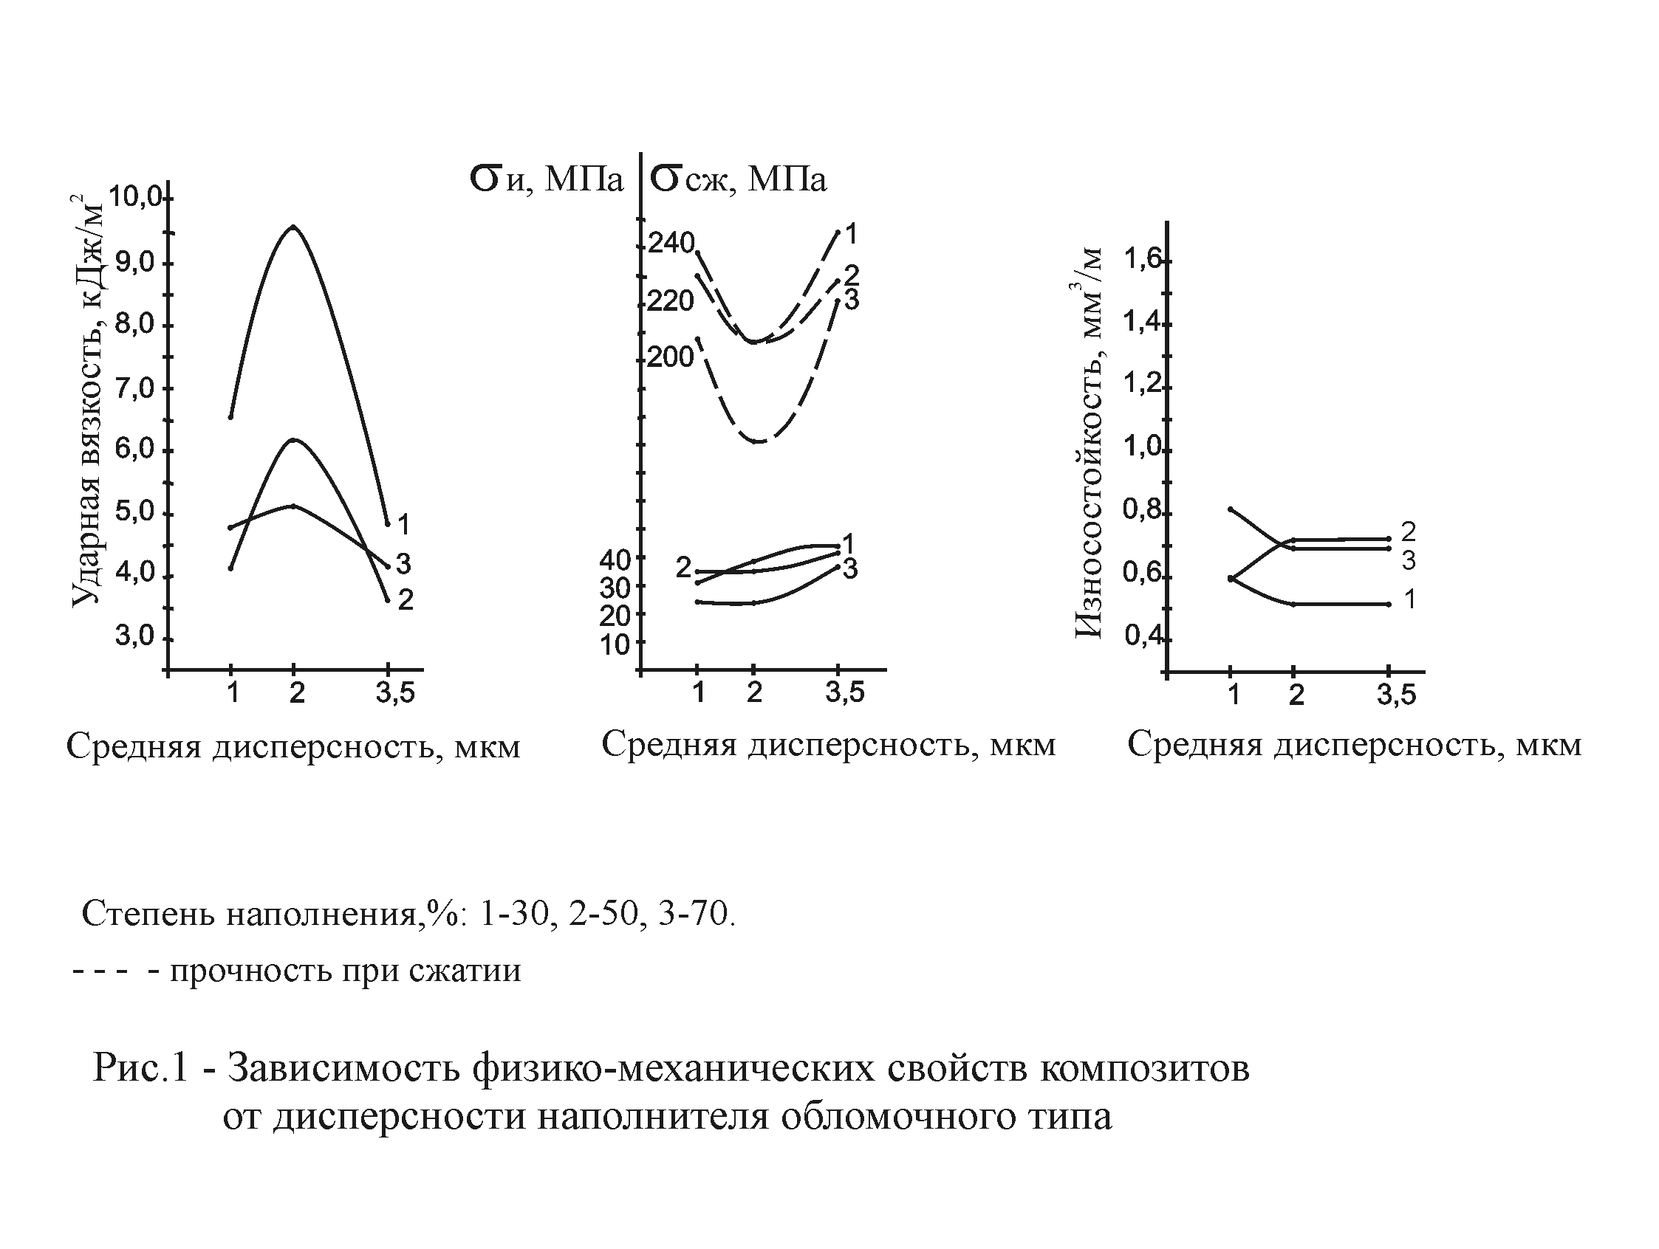
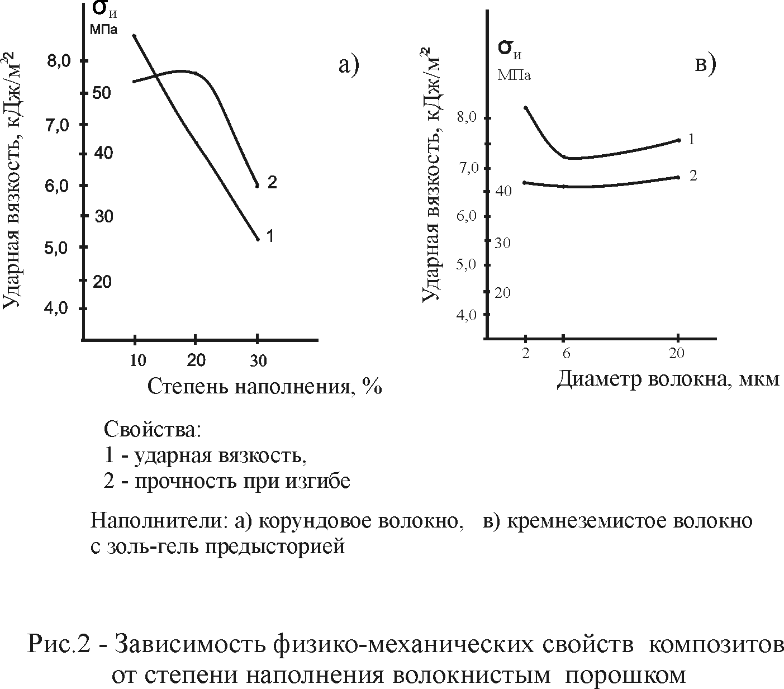

На рис.2 представлены кривые изменения ударной вязкости и прочности при изгибе в зависимости от диаметра волокон наполнителя. Прочность при изгибе композита практически не зависит от диаметра волокон наполнителя, что согласуется с кривыми на рис.1. Анализируя результаты, можно сделать вывод, что на величину прочности при изгибе изменение дисперсности в пределах 0,5-20 мкм особого влияния не оказывает. Резкое снижение показателя прочности при изгибе вызывает использование наполнителя с дисперсностью выше 40 мкм (табл.1).
Величина ударной вязкости композитов, содержащих волокнистый наполнитель, также изменяется незначительно, но имеет тенденцию к снижению при увеличении диаметра волокна. По результатам петрографического анализа наполнитель с преобладающим диаметром волокон 5-8 мкм содержит 10-15% корольков. Снижение общего содержания волокон в матрице из-за корольков приводит к некоторому снижению значений ударной вязкости.
В таблице 1 приведены свойства композитов на основе поликристаллического корундового волокна промышленного производства (состав №3). Прочность при изгибе выше у композитов на основе корундового волокна. Однако, в связи с тем, что корундовые волокна хрупкие, ударная вязкость композита, содержащего такие волокна, ниже, чем у композитов на основе волокон, полученных по золь-гель технологии.

Таблица 1 - Физико-механические свойства композиционных материалов

№ | Тип наполнителя | Дисперсность,  мкм | Степень напол-нения, % | Свойства композитов
 |  |  |  | Уд. вязкость, кдж/м² | Прочность при изгибе, МПа
0 | Чистый полимер | - | - | 6,3 | 49
1 | Сферы | 40-50 | 30 | 4,48 | 28
1 | Сферы |  | 50 | 4,50 | 22
1 | Сферы |  | 70 | 4,84 | 18
2 | Волокна | 20 | 12 | 7,77 | 43
2 | Волокна | 5-8 | 12 | 7,19 | 41
2 | Волокна | 1,5-2,5 | 12 | 8,33 | 42
3 | Корундовое  волокно | 2-3 | 10 | 8,44 | 52
3 | Корундовое  волокно | 2-3 | 20 | 6,67 | 53
3 | Корундовое  волокно | 2-3 | 30 | 5,10 | 35

Сравнивая результаты испытаний образцов композиционных материалов, можно утверждать, что наиболее эффективными наполнителями полимерных матриц являются порошки обломочного и волокнистого типа с “золь-гель” предысторией.
Используя наполнители оптимального состава (обломочного типа дисперсностью 0,5-1,5 мкм), повышали прочностные характеристики композита введением модифицирующих добавок, обеспечивающих сцепление зерен наполнителя с матрицей за счет образования ковалентных связей между функциональными группами модификатора, полимера и поверхностными силанольными группами наполнителя. Модификаторы ОКМ-2 и ГМА вводили при кратковременном шаровом помоле наполнителя (до 30 минут) и закрепляли на поверхности частиц термообработкой в сушильном шкафу при 140 °С в течении 2 часов. Наполнитель вводили в полимерную матрицу в количестве 70 %. Испытание композиционных материалов проводили в условиях ООО научно-производственной фирмы «Кром Дентал» (г.Киев).
Свойства композитов определяли согласно стандартным методикам и сравнивали со свойствами композитов на основе уже известных наполнителей – белой сажи и модифицированного кварца. Использование модифицирующих добавок в составе композитов обеспечило повышение их физико-механических свойств примерно в три раза: прочность при изгибе – 125-128 МПа; ударная вязкость – 3,0-4,1 кДж/м2; твердость по Бринеллю – 110 МПа, что превышает значения композиционных материалов на основе широко используемых в стоматологической практике наполнителей, таких как белая сажа и модифицированный кварц.

Заключение
Исследовано влияние формы и размера частиц наполнителя на физико-механические свойства композиционных стоматологических материалов. Оптимальной формой частиц наполнителя являются неправильная (обломочного типа) и волокнистая.
Установлено влияние предыстории кремнеземистого порошка на физико-механические свойства композитов на их основе.
При использовании в качестве наполнителя волокон с "золь-гель" предысторией изменение диаметра волокон в интервале 1,5 – 20мкм практически не оказывает влияния на свойства композита, что позволяет упростить технологию получения волокон из золей и снизить температуру их термообработки до 500°С.
Композиционные материалы, полученные с использованием в качестве наполнителя разработанных кремнеземистых порошков, соответствуют необходимому уровню свойств стоматологических пластмасс, что подтверждено испытаниями данных материалов в условиях ООО научно-производственного предприятия “Кром Дентал”.

Список литературы
1. Уголева С. Композиционные пломбировочные материалы // Новое в стоматологии.–1995 (31).–№ 1.–С. 4-8.
2. Диккерсон В. Эстетическая и функциональная методика прямого пломбирования светополимеризующимися композитными материалами // Новое в стоматологии.–1996.–№ 2.–С. 42-43.
3. Зубоврачебные заметки // Новое в стоматологии.–1996.–№ 3.–С. 15-16.
4. Каральник Д. М., Сутугина Т. Ф., Поюровская И. Я,., Калбаев А. А., Карпухина Н. И., Немцев П. Н., Тагиев А. И. Высоконаполненный материал «Аиродент-02» для пластмассовых облицовок цельнолитых мостовидных протезов // Стоматология.–1987.–Т. 66.–№ 1.–С. 61-62.
5. Гончаренко Я.Н. Биокерамические материалы для медицинских целей // «Українське Гончарство». Національний культурологічний щорічник за роки 1996-1999.–Опішне: Українське народознавство, 1999.– Кн.4.–С. 262-269.
6. Dislich H., Hinz P., Arfsten N.-J., Hussmann E. Sol-gel yesterday, today and tomorrow. // Glastechn. Ber.- 1989.- 62, N2.- P.46-51.
7. Nomiya Y. Present state and future prospects for the colloid process for fine ceramics. // J. Ceram. Soc. Jap. Int.Ed.- 1989.- 97, N4.- P.21-29.
8. Ulrich D.R. Sol-gel process.// Polym.Mater. Sci. and Eng. Proc. ACS Div. Polym. Mater.: Sci and Eng. Vol.53: Fall Meet, Chicago, I11, 1985, Washigton, D.C., 1985, 208p.
9. Hench L.L. Concepts of ultrastructure processing. / “Ultrastr. Process. Ceram. Glasses and Composites”. New York e.a., 1984, p.3-5.
10. Bulent Y.E. Formation and modification of oxide networks by chemical polymerization./ “Deflect. Prop. And Process. High-Technol. Nonmetallic Mater. Symp., Boston, Mass, Nov.14-17, 1983”, New York e.a., 1984, p.291-297.
11 Скородумова О.Б., Семченко Г.Д., Гончаренко Я.Н., Толстой В.С. Кристаллизация SiO₂ из гелей на основе этилсиликата.// Стекло и керамика.- 2001.- №1.- с.30-32.
12. Krieger J. Sol-gel process set for commercialization. // Chem/ and Eng. News.- 1992.- 70< N29.- P.22-23.
13. Гончаренко Я.Н., Скородумова О.Б., Нейковский С.И. Исследование оптических свойств кремнеземистых наполнителей из гидрогелей системы ЭТС–Al(OH)3//Вопросы химии и химической технологии.-2001.-№2.- с.64-67
14. Наполнители для полимерных композиций: Справочное пособие.–Пер. с англ. / Под ред. П.Г. Бабаевского. – М.: Химия, 1981.–736 с.

Скородумова О.Б., Качоманова М.П., Городнічева І.В., Гончаренко Я.М.
(НТУ «Харківський політехнічний інститут», м. Харків)
Вплив морфології наповнювача на фізико-механічні властивості композиційних матеріалів для стоматології
Досліджено вплив форми та розміру частинок наповнювача на фізико-механічні властивості композиційних стоматологічних матеріалів. Оптимальною формою частинок наповнювача є неправильна (уламкового типу) та волокниста.
Встановлено вплив передісторії кремнеземистого порошку на фізико-механічні властивості композитів на їх основі.
При використанні в якості наповнювача волокон із «золь-гель» передісторією зміна діаметру волокон в інтервалі 1,5 – 20 мкм не оказує ніякого впливу на властивості композиту, що дозволяє спростити технологію одержання волокон з золів та знизити температуру їх термообробки до 500°С.

Скородумова О.Б., Качоманова М.П., Городничева И.В., Гончаренко Я.Н.
(НТУ «Харьковский политехнический институт», г. Харьков)

ВЛИЯНИЕ МОРФОЛОГИИ НАПОЛНИТЕЛЯ НА ФИЗИКО-МЕХАНИЧЕСКИЕ СВОЙСТВА КОМПОЗИЦИОННЫХ МАТЕРИАЛОВ ДЛЯ СТОМАТОЛОГИИ
Исследовано влияние формы и размера частиц наполнителя на физико-механические свойства композиционных стоматологических материалов. Оптимальной формой частиц наполнителя являются неправильная (обломочного типа) и волокнистая.
Установлено влияние предыстории кремнеземистого порошка на физико-механические свойства композитов на их основе.
При использовании в качестве наполнителя волокон с "золь-гель" предысторией изменение диаметра волокон в интервале 1,5 – 20мкм практически не оказывает никакого влияния на свойства композита, что позволяет упростить технологию получения волокон из золей и снизить температуру их термообработки до 500°С.

Scorodumova O.B., Kachomanova M.P., Gorodnicheva I.V., Goncharenko Y.N.
(NTU “Kharkov Polytechnical Institute”)
Influence of filler morphology on physical-mechanical properties of compositional materials for stomatology
The influence of shape and size of filler particles on physical-mechanical properties of compositional stomatological materials has been studied. The optimal shape of filler particles is irregular and fibrous shape.
It is established the influence of silica powder prehistory on physical-mechanical properties of the composites on its base. In case of use of fibrous filler with “sol-gel” prehistory the variation of fibers diameter from 1,5 to 20mcm doesn’t influence on composite properties. This fact allows simplifying the technology of fibers making from the sols and decreasing the temperature of thermal treatment up to 500° С.

